DE LA PANDEMIA NO SALDREMOS IGUAL: SALDREMOS PEOR O MEJOR, DE NOSOTROS DEPENDE (I)
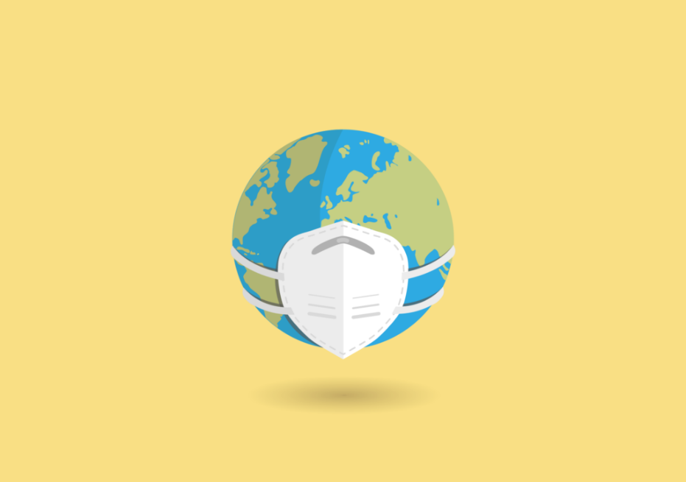
J. I. González Faus. Una de las grandes lecciones que nos ha traído la COVID-19 ha sido volver a recordarnos hasta qué punto las criaturas humanas somos frágiles, expuestas a fuerzas desconocidas que pueden causarnos grandes daños y que siempre pretendemos tener ya dominadas.
Tras cada peste o cada “gripe española” reaccionamos como si la hubiéramos superado para siempre y ya no fuera a repetirse más. Lo mismo hacemos tras cada tsunami y cada Chernóbil… En vez de reconocer nuestra fragilidad, confiamos en el poder de la ciencia.
Y la ciencia, por supuesto es admirable y muy necesaria. Pero la idolatramos, ponemos en ella toda nuestra confianza y olvidamos que es característica suya el que cada respuesta que da, suscita una nueva pregunta, y cada problema práctico que resuelve acaba dando a luz un nuevo problema. Hemos intentado tranquilizarnos hablando de “expertos” y remitiéndonos a ellos: pero nadie, absolutamente nadie era experto en la COVID-19. A lo más, algunos epidemiólogos y colegas de ese género, podían tener algunos datos útiles sobre cómo comportarnos, pero se han visto desbordados por características nuevas de esta otra epidemia. Sin embargo, seguimos anhelando “volver a la normalidad” cuando esa expresión no significa más que un retorno a nuestra fragilidad y a nuestro olvido de ella.
Pero lo peor es que, además de frágiles, somos crueles; y nuestra normalidad consiste en ocultar el dolor del mundo. Pues en este mundo (que creemos haber convertido en una “aldea global”), mueren de hambre diariamente 25000 seres humanos, 9000 de ellos niños. ¿No es increíble que nosotros podamos no solo comer sino banquetear tranquilamente, sin que nos muerda no solo el hambre sino la desesperación de esas madres que no pueden calmar el hambre de sus criaturas? Y en este mismo mundo, la obesidad es una de nuestras mayores enfermedades. Tanto que lo que se gasta en terapias y pérdidas de peso, o la cantidad de alimentos que se destrozan para mantener altos los precios, serían suficientes para calmar esa desesperación de los hambrientos.
En esta aldea global, hay millones de gentes víctimas de la guerra, con esas heridas que no pueden curarse bien y con la necesidad de convertirse en unos teóricos “refugiados” de los que muy pocos encontrarán acogida en otro lugar. Y los que se consideran “civilizados“ obtienen parte de su riqueza de la venta y negocio de armas, para que los “no civilizados“ puedan dispararse bien aunque tengan que alimentarse mal.
Este género humano sigue practicando la tortura, con procedimientos calculados, refinados y sobrecogedores; hay incluso escuelas para enseñar a torturar y exportar esa ciencia a los países menos “civilizados”. En este mundo de la dignidad humana se trafica con seres humanos para fines de experimentación médica o de explotación sexual. Y es estremecedor el grado de esclavitud que llegan a soportar algunas de esas pobres criaturas.
En este mundo que proclama la igualdad en derechos de todo ser humano, hay gente que posee cuatro o cinco mansiones de lujo en diversas ciudades del planeta, y gente que duerme en la calle porque carece de esas “cuatro paredes” y un catre que nosotros echamos a la basura. Hay mafias invencibles que comercian con la droga, que matan impunemente a quien les crea la más mínima dificultad y que llegan a constituirse como “estados paralelos e invasores” en algún país.
En este mundo tan aparentemente unificado hay un 1 por cien de su población que posee casi tanta riqueza como el 99 por cien restante. Pero en lugar de denostarlos como ladrones, los respetamos y veneramos como si su fortuna fuera fruto de sus méritos. Hemos llegado a establecer como principio de buena educación la creencia en que todos los ricos lo son por sus méritos y todos los pobres y sufrientes lo son por su culpa. Es la mejor manera de no preocuparnos por ellos. Y nos permite ir desmontando poco a poco la salud y la educación públicas (con la excusa de arreglarlas), porque las grandes necesidades humanas siempre son una gran fuente de enriquecimiento para unos pocos.
En este mundo, donde todos tienen libertad de expresión pero solo unos pocos tienen posibilidad de ejercer esa libertad, proclaman esos pocos que “nunca ha estado la humanidad tan bien como hoy” o que “estamos mejor que nunca”. Una pseudociencia que (aunque fuese verdad) solo sirve para adormecer nuestra conciencia porque transmite la sensación de que “estamos bastante bien”.
Este mundo tan admirador de su “progreso” ha creado unas sociedades donde los futbolistas son más importantes que las enfermeras; deslocaliza sus empresas y las traslada a Asia para emplear a niños que deberían estar en la escuela. Y se defiere alegando que así entra en sus casas algún ingreso y más vale eso que nada (pues las empresas no quieren emplear a sus padres porque tendrían que pagarles más). Este mundo ha inoculado en la madre tierra una enfermedad mortal, no sabemos si ya incurable, mientras se niega a cambiar la dirección de su progreso, limitándose a aplicar unos paños calientes a esa tierra gravemente enferma.
Y, en tono menor pero también con la necesidad de no esconderlo, la porción teóricamente más adelantada de este mundo proclama vivir en una democracia, mientras está sometida a la dictadura cruel de unos poderes económicos que no han sido elegidos por nadie y condicionan todas las actividades de los políticos. Hasta el punto de que, en casos de crisis y endeudamiento, sea más importante asegurar los beneficios de los bancos que la subsistencia de las personas. Y estamos satisfechos con una mal llamada democracia, donde el Parlamento debería llamarse más bien “insultamento” porque allí no se va a dialogar ni a conseguir acuerdos, sino a insultar y faltar al respeto al otro; y donde asistimos a una pantomima de votación cuyo resultado final es ya conocido de antemano. De modo que esas sesiones podrían suprimirse sin que pasase nada, comunicando solo el resultado de las negociaciones previas. Así se ahorraría un tiempo y un dinero que podrían dedicarse a dar clases de educación a algunos representantes del pueblo…, y a enseñar a los políticos que esa libertad (que tanto jalean en otros momentos) la tienen ahora para votar lo que les dicte la conciencia y no lo que les dicte el partido.
Porque además, esas democracias proclaman su fe casi religiosa en un dios Mercado cuya providencia regula todas las relaciones, pero luego, los que se llaman servidores del pueblo se asignan a sí mismos la retribución por sus ¿servicios? y su jubilación, sin dar opción al patrón a quien sirven para que sea él quien la decida. Luego defenderán el “mercado de trabajo”, pero ellos se han autoexcluido de ese mercado, Así se ha creado una especie de “clericalismo de los políticos” al que cabe aplicar las duras palabras de Francisco contra el clericalismo eclesiástico.
Este mundo tan inhumano tiene un diagnóstico que procuramos desconocer o nos negamos a aceptar: “la raíz de todos sus males es la pasión por la riqueza privada” (cf. 1 Tim 6.10). Esa pasión (justificada además como virtud) nos ha llevado a construir una “sociedad-mercado” en vez de una “sociedad de convivencia” y a establecer como principio fundamental la competitividad en vez del principio básico de la solidaridad.
La mayor prueba de lo desolador de este panorama es que nos negamos a mirarlo: simplemente porque no lo soportaríamos y porque nos culpabiliza sin decirnos nada. Es frecuente el gesto de apagar el televisor, cuando nos informa de una milésima parte de todo lo dicho, alegando ese dicho manido: “Ay, es que así no se puede comer”. Pero cuando la sola imagen nos impide comer deberíamos preguntarnos si la realidad nos permite comer. Y perdón si es muy duro, pero me lo pregunto también a mí mismo.
A este mundo y estos hombres es al que la pandemia ha pillado desprevenidos…

Imagen de cromaconceptovisual en Pixabay
https://blog.cristianismeijusticia.net/2020/06/03/de-la-pandemia-no-saldremos-igual-saldremos-peor-o-mejor-de-nosotros-depende-i

